ИНСТРУКЦИЯ ПО ОБНОВЛЕНИЮ ПРОГРАММЫ АПСД ВО
Рекомендация: Перед обновлением выгрузить паспорт в формате .zip (стандартными средствами выгрузки) или создать резервную копию БД.
- Запустить на выполнение от имени администратора пакет обновления apsd_vo_64-upgrade-1120.exe для АПСД ВО (64-bit ОС) или apsd_vo_32-upgrade-1120.exe для АПСД ВО
(32-bit ОС).
- Пакеты обновят версии программы 1.1.67:1.1.1.166 и 1.1.67:1.1.1.240 на версию 1.1.67:1.1.2.0.
- После запуска пакета выбрать действие «Обновить» и нажать кнопку «Далее» (рис. 1).
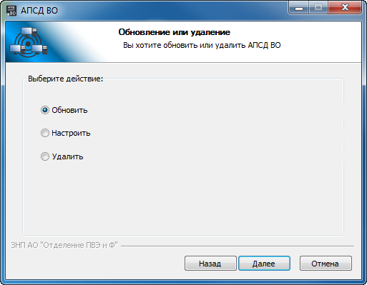
Рис. 1
- Проверить необходимость обновления БД, нажав на кнопку «Да» (рис. 2).
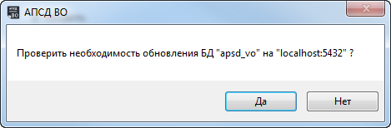
Рис. 2
- Ввести имя пользователя, например, postgres и пароль для суперпользователя БД (рис. 3).
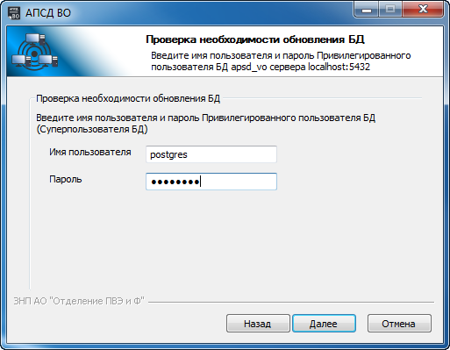
Рис. 3
- Для продолжения операции обновления нажать кнопку «Далее» и дождаться появления окна (рис. 4). Нажать кнопку «OK».
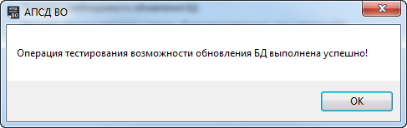
Рис. 4
- Подтвердить выполнение операции обновления БД, нажав на кнопку «Да» (рис. 5) и затем дождаться появления окна (рис. 6). Для продолжения операции обновления нажать кнопку «ОК» (см. рис. 6).
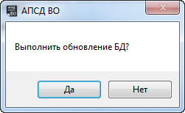
Рис. 5
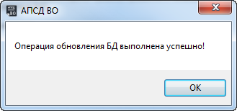
Рис. 6
- Подтвердить очистку каталога файлов программы, нажав на кнопку «Да» (рис. 7).
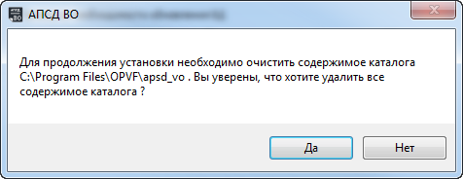
Рис. 7
- Дождаться завершения операции копирования файлов (рис. 8).
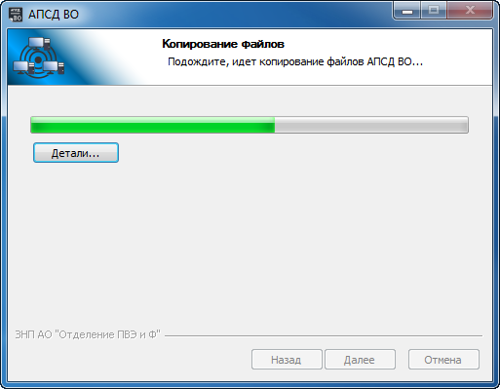
Рис. 8
- После завершения операции копирования файлов нажать кнопку «Готово» (рис. 9).
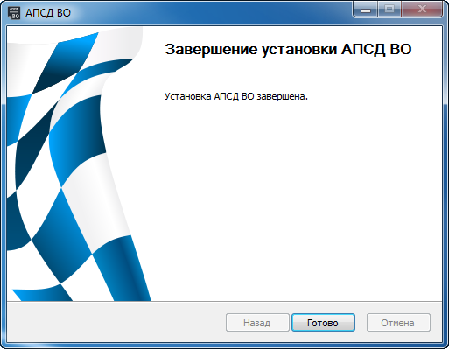
Рис. 9

- Запустить программу АПСД ВО на выполнение, нажав кнопку «Да»
(рис. 10).
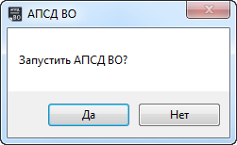
Рис. 10
- Осуществить вход в программу и ознакомиться с информацией о программе после её обновления. В окне «Информация о программе» АПСД ВО (для 64-bit ОС) будет содержаться информация о версии (рис. 11).
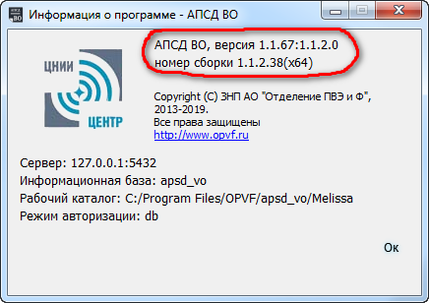
Рис. 11
- В окне «Информация о программе» АПСД ВО (для 32-bit ОС) будет содержаться информация о версии (рис. 12).
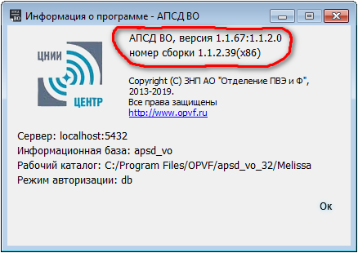
Рис. 12
ПЕРЕЧЕНЬ ИЗМЕНЕНИЙ В ОБНОВЛЕНИИ №1.
- Обновлена БД с версии 1.1.1.166 от 12.02.19 на 1.1.1.240 от 18.02.19.
- Обновлена функция добавления и изменения пользователя.
- Обновлено окно входа в программу для modeAutorization – db, без выбора пользователя (только ручной ввод) и устранено закрытие окна авторизации, если учетные данные введены не верно.
- Исправлена ошибка при удаление загруженных файлов из форм Раздела 01 ПП (Каскадное удаление на ссылочные поля).
- Настроена возможность выгрузки загруженных файлов largeobject любым пользователем. Добавлена привилегия на БД.
- Добавлена сортировка в форме 13/1 ПП с предустановленными показателями и добавлены лидирующие нули в поле Код строки.
- Исправлена ошибка в печатной форме 10/17 (в поле Единицы измерения), выдавался id – классификатора.
- В табличной части формы 1/8 столбцы 12 и 13 – изменен порядок следования (01-января – 31-декабря).
- Настроены поля классификаторов для поиска по значению в ссылочных полях, например, по значению поля Код. В ссылочных полях можно вводить как наименования позиций классификаторов, так и значения из других полей, например, для ОКЕИ - Код, Условное национальное, Условное международное.
- Обновлен скрипт формирования форм 10.12 и 10.13 на основе инвентаризационной описи.

